课程设计报告

设计题目：双端队列(deque)容器的实现
学生姓名：王竞翔
专 业：计算机科学与技术
班 级：计算机科学与技术一班
学 号：2023217273
指导教师：赵仲秋
完成日期：2024.1.1

合肥工业大学计算机与信息学院

一. 需求和规格说明
双端队列(deque)容器内部数据表示为分段数组，并提供相应的索引数组来维护多个分段数组。 双端队列(deque)容器的基本功能要求：

（1）容器的通用功能：
- 用默认构造函数构造空容器
- 支持关系运算符：==、!=、<、<=、>、>=
- begin()、end()：获得容器首、尾迭代器
- clear()：将容器清空
- empty()：判断容器是否为空
- size()：得到容器元素个数
s1.swap(s2)：将s1和s2两容器内容交换

（2）相关数据类型（S表示deque容器类型）:
- S::iterator：指向容器元素的迭代器类型
- S::const_iterator：常迭代器类型

（3）可逆容器功能:
- rbegin() ：指向容器尾的逆向迭代器
- rend()： 指向容器首的逆向迭代器

（4）随机访问容器功能 ：
- s[n]：获得容器s的第n个元素

（5）顺序容器的接口功能赋值 assign
- 插入函数 insert， push_front， push_back
- 删除函数 erase，clear，pop_front ，pop_back
- 其他顺序容器访问函数 front，back
- 改变大小resize

二. 设计

1）设计思想
首先了解一下deque容器：
deque则是一种双向开口的连续线性空间，又称双端动态数组。所谓的双向开口，意思是可以在头尾两端分别做元素的插入和删除操作。
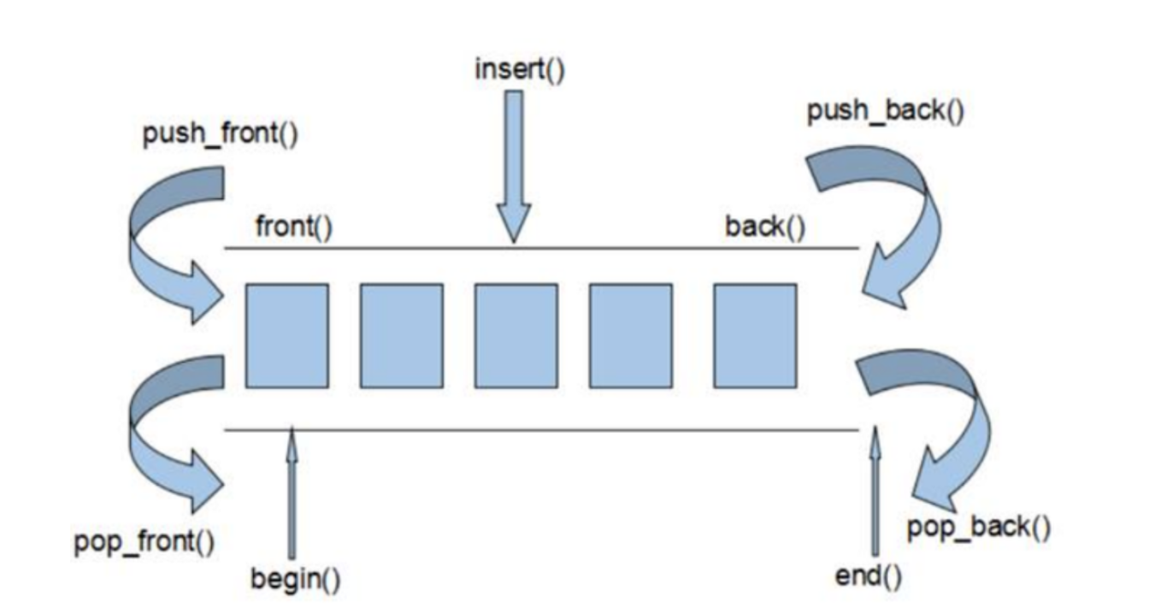

deque没有容量的概念，因为它是动态的以分段连续空间组合而成，随时可以增加一段新的空间并链接起来。deque支持随机访问来遍历整个容器
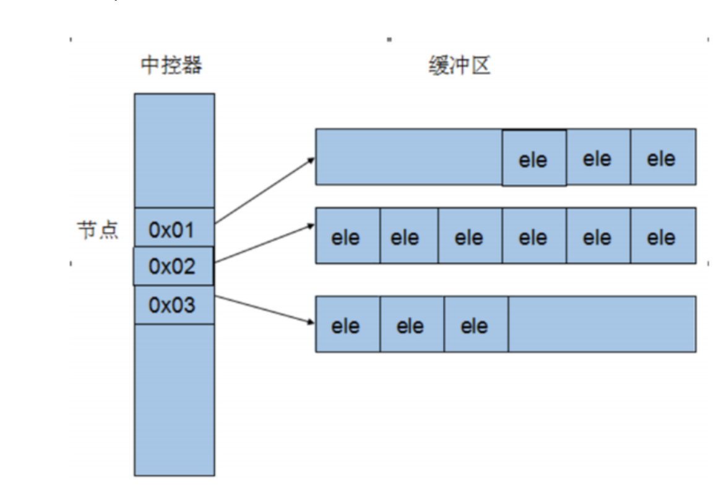

deque的示意图如上，所以在头部和尾部都有空间，都支持插入和删除

下面是设计思想：

1.框架的实现
STL里面的容器可以视为是一个数组，但是元素的类型不知道，引入类模板来实现，这个类模板需要一个待定类型的数组和记录此数组大小的数字组成,并且为了维护数据，将其设为私有属性。然后在类里面实现成员函数和相关运算符的重载
如下：
#include <iostream>
#include <cassert>
using namespace std;
#define MAX 100//deque最大长度
template <typename T>
class Deque
{
private:
//deque属性
T _val[MAX]; //内部数组
int _size; //元素个数
public:
Deque() = default;//default 默认构造函数
//重载
bool operator==(const Deque& other); // ==运算符重载
bool operator!=(const Deque& other); // !=运算符重载
bool operator<(const Deque& other); // <运算符重载
bool operator<=(const Deque& other); // <=运算符重载
bool operator>(const Deque& other); // >运算符重载
bool operator>=(const Deque& other); // >=运算符重载
T& operator[](int index); // 下标运算符重载
//deque容器功能
T& front(); // 返回首元素
T& back(); // 返回尾元素
void push_front(const T& value); // 在队列前端插入元素
void push_back(const T& value); // 在队列后端插入元素
void pop_front(); // 删除首元素
void pop_back(); // 删除尾元素
void assign(int n, const T& value); // 赋值
void insert(int pos, const T& value);// 插入元素（下标）
void insert(Deque<T>::iterator it, const T& value);
//插入元素（迭代器）
void resize(int num); //改变容器大小
void erase(int pos); // 删除元素（下标）
void erase(Deque<T>::iterator it); // 删除元素（迭代器）
void clear(); // 清空容器
bool empty() const; // 判断容器是否为空
int size() const; // 获取容器的元素个数
void swap(Deque& other); // 交换两个容器
};

2.迭代器的实现
然后是迭代器部分，我把他理解为指针,iterator就是指针,const_iterator就是指常量指针，可以在类Deque里面再创建类iterator和类const_iterator 用来达到需求，而在这两个类中只需封装一个指针即可，关于这两个类的成员函数，需要重载常用的指针的用法，比如 * ，自增 ，自建 ，-> ，==，!= 等，用于更好的使用“迭代器"
#include <iostream>
#include <cassert>
using namespace std;
#define MAX 100//deque最大长度
template <typename T>
class Deque
{
private:
//deque属性
T _val[MAX]; //内部数组
int _size = 0; //元素个数
public:
Deque() = default;
//迭代器类
class iterator
{
private:
T* _ptr;
public:
iterator(T* ptr) : _ptr(ptr) {} //有参构造函数，但是初始值只有调用时才知道值
iterator& operator++() { _ptr++; return *this; }
iterator operator++(int) { iterator temp = *this; ++(*this); return temp; }
iterator& operator--() { _ptr--; return *this; }
iterator operator--(int) { iterator temp = *this; --(*this); return temp; }
T& operator*() const { return *_ptr; }
T* operator->() const { return _ptr; }
bool operator==(const iterator& other) const { return _ptr == other._ptr; }
bool operator!=(const iterator& other) const { return !(*this == other); }
};
class const_iterator
{
private:
const T* _ptr;
public:
const_iterator(const T* ptr) : _ptr(ptr) {}//有参构造函数，但是初始值只有调用时才知道值
const_iterator& operator++() { _ptr++; return *this; }
const_iterator operator++(int) { const_iterator temp = *this; ++(*this); return temp; }
const_iterator& operator--() { _ptr--; return *this; }
const_iterator operator--(int) { const_iterator temp = *this; --(*this); return temp; }
const T& operator*() const { return *_ptr; }
const T* operator->() const { return _ptr; }
bool operator==(const const_iterator& other) const { return _ptr == other._ptr; }
bool operator!=(const const_iterator& other) const { return !(*this == other); }
};
//迭代器相关功能
iterator begin() { return iterator(&_val[0]); }
iterator end() { return iterator(&_val[_size]); }
iterator rbegin() { return iterator(&_val[_size - 1]); }
iterator rend() { return iterator(&_val[0] - 1); }
const_iterator begin() const { return const_iterator(&_val[0]); }
const_iterator end() const { return const_iterator(&_val[_size]); }
const_iterator rbegin() const { return const_iterator(&_val[_size - 1]); }
const_iterator rend()const { return const_iterator(&_val[0] - 1); }
};

3.抛异常（assert）的实现
有些函数，比如头删，尾删，或者用下标访问元素等，需要判断deque的_size是否满足条件，不满足条件就无法操作，由于是在debug阶段，所以使用assert，遇到不满足条件时进行报错并终止运行。但是在release版本不能使用。
如下：
#include <cassert> //包含cassert头文件
//重载[]
template <typename T>
T& Deque<T>::operator[](int _idx)
{
assert(_idx < this->_size); //下标必须小于size
return _val[_idx];
}
//front()返回头元素
template <typename T>
T& Deque<T>::front()
{
assert(this->_size > 0);//size必须大于0
return _val[0];
}
//back()返回尾元素
template <typename T>
T& Deque<T>::back()
{
assert(this->_size > 0);//size必须大于0
return _val[this->_size - 1];
}
//assign()赋值
template <typename T>
void Deque<T>::assign(int n, const T& value)
{
assert(n <= this->_size);
//要插入的个数必须不大于size
this->_size = n;
for (int i = 0; i < this->_size; i++)
{
this->_val[i] = value;
}
}
//insert(pos value) 插入
template <typename T>
void Deque<T>::insert(int pos, const T& value)
{
assert(this->_size < MAX);//size小于最大值
assert(pos < MAX);//位置小于最大下标
for (int i = _size; i > pos; i--)
{
_val[i] = _val[i - 1];
}
this->_val[pos] = value;
this->_size++;
}
//insert(iterator , value) 插入--重载
template <typename T>
void Deque<T>::insert(Deque<T>::iterator it, const T& value)
{
assert(this->_size < MAX);
int _count = 0;
while (it != this->begin())//得到位置
{
_count++;
it--;
}
for (int i = this->_size; i > _count; i--)
{
this->_val[i] = this->_val[i - 1];
}
this->_val[_count] = value;
this->_size++;
}
//push_front() 头插
template <typename T>
void Deque<T>::push_front(const T& value)
{
assert(this->_size < MAX);
//
//元素依次向后移动，空出第一位
for (int i = this->_size; i > 0; i--)
{
this->_val[i] = this->_val[i - 1];
}
this->_val[0] = value;
this->_size++;
}
//push_back() 尾插
template <typename T>
void Deque<T>::push_back(const T& value)
{
assert(this->_size < MAX);
_val[this->_size++] = value;
}
//pop_front() 头删
template <typename T>
void Deque<T>::pop_front()
{
assert(this->_size != 0);
for (int i = 0; i < this->_size - 1; i++)
{
this->_val[i] = this->_val[i + 1];
}
this->_size--;
}
//pop_back() 尾删
template <typename T>
void Deque<T>::pop_back()
{
assert(this->_size != 0);
this->_size--;
}
//erase(iterator) 删除
template <typename T>
void Deque<T>::erase(Deque<T>::iterator it)
{
assert(this->_size != 0);
int _count = 0;
while (it != this->begin())//得到位置
{
_count++;
it--;
}
for (int i = _count; i < this->_size; i++)
{
this->_val[i] = this->_val[i + 1];
}
this->_size--;
}

4.初始化类模板Deque的实现

关于Deuqe类里面的构造函数，_size属性可以直接设置为0，因为他的变量类型是知道的，就是int或者size_t 。但是_val数组里面的元素变量类型未知（如果确定是int，那么可以用0初始化，如果是char ，那么可以用'\0'初始化，所以不能确定用说明初始化），那就不选择初始化，让系统自动的分配值
template <typename T>
class Deque
{
private:
//deque属性
T _val[MAX]; //内部数组
int _size; //元素个数
public:
Deque()
{
_size = 0;
}
};

2) 设计表示

Deuqe里面的函数:
返回值 | 函数名称 | 功能
T& | front(); | 返回头元素
T& | back(); | 返回尾元素
void | push_front(const T& value); | 头插
void | push_back(const T& value); | 尾插
void | pop_front(); | 头删
void | pop_back(); | 尾删
void | assign(int n, const T& value); | 赋值
void | insert(int pos, const T& value); | 按位置插入
void | insert(Deque::iterator it, const T& value); | 按迭代器插入
void | erase(int pos); | 按位置删除
void | erase(Deque::iterator it); | 按迭代器删除
void | clear(); | 清空
bool | empty() const; | 是否为空
int | size() const; | 返回容器大小
void | swap(Deque& other); | 交换容器
void | resize(int num) | 重新指定容器大小

迭代器相关功能：
返回值 | 函数名称 | 功能
iterator | begin() | 返回头指针
iterator | end() | 返回尾指针
iterator | rbegin() | 返回逆向头指针
iterator | rend() | 返回逆向尾指针
const_iterator | begin() | 返回常量头指针
const_iterator | end() | 返回常量尾指针
const_iterator | rbegin() | 返回逆向常量头指针
const_iterator | rend() | 返回逆向常量头指针

Deque重载：
返回值 | 函数名称 | 功能
bool | operator== | 重载==
bool | operator!= | 重载!=
bool | operator< | 重载<
bool | operator<= | 重载<=
bool | operator> | 重载>
bool | operator>= | 重载>=
T& | operator[ ] | 重载[ ]

iterator类里面的重载函数(const_iterator同理，不再赘述)：
返回值 | 函数名称 | 功能
iterator& | operator++() | 重载前置递增
iterator | operator++(int) | 重载后置递增
iterator& | operator--() | 重载前置递减
iterator | operator--(int) | 重载后置递减
T& | operator*() | 重载取地址运算符
T* | operator->() | 重载箭头运算符
bool | operator==() | 重载==
bool | operator!=() | 重载!=

3） 用户手册
按照使用STL中的deque容器的方法使用即可

4）调试及测试
- 注：本项目调试为int类型

Test_1 ：
本测试主要测试 头插，尾插，头删，尾删，返回头元素，返回尾元素等
Deque<int> d1;
d1.push_back(1);
d1.push_back(2);
cout << "尾插1,2后：" << endl;
myPrint(d1);
d1.push_front(100);
d1.push_front(200);
cout << "头100,200插后：" << endl;
myPrint(d1);
d1.pop_back();
cout << "尾删一个元素后：" << endl;
myPrint(d1);
d1.pop_front();
cout << "头删一个元素后：" << endl;
myPrint(d1);
cout << "首元素：" << endl;
cout << d1.front() << endl;
cout << "尾元素：" << endl;
cout << d1.back() << endl;
myPrint是一个可以打印大小和遍历容器的函数，具体实现如下：
template <typename T>
void myPrint(Deque<T>& d)
{
cout << "容器大小：" << d.size() << endl;
cout << "容器数据：";
for (auto it = d.begin(); it != d.end(); it++)
{
cout << *it << " ";
}
cout << endl;
cout << "----------------------------" << endl;
}
结果：
尾插1,2后：
容器大小：2
容器数据：1 2
----------------------------
头100,200插后：
容器大小：4
容器数据：200 100 1 2
----------------------------
尾删一个元素后：
容器大小：3
容器数据：200 100 1
----------------------------
头删一个元素后：
容器大小：2
容器数据：100 1
----------------------------
首元素：
100
尾元素：
1

Test_2:
本测试主要测试 赋值，删除，插入及其重载版本 和 少量的迭代器内容
Deque<int> d1;
d1.push_back(1);
d1.push_back(2);
d1.push_back(3);
d1.push_back(4);
d1.push_back(5);
cout << "assign赋值(6,200)前：" << endl;
myPrint(d1);
d1.assign(6, 200);
cout << "assign赋值(6,200)后：" << endl;
myPrint(d1);
d1.insert(1, 100);
cout << "insert插入(1, 100)后：" << endl;
myPrint(d1);
Deque<int>::iterator it = d1.begin();
it++;
d1.insert(it, 300);
cout << "insert插入(it, 300)后：(it为头部迭代器+1)" << endl;
myPrint(d1);
d1.erase(0);
d1.erase(0);
cout << "两次删除erase(0)后：" << endl;
myPrint(d1);
it = d1.rbegin();
d1.erase(it);
cout << "删除erase(it)后：（it为rbegin()）" << endl;
myPrint(d1);
结果如下：
assign赋值(6,200)前：
容器大小：5
容器数据：1 2 3 4 5
----------------------------
assign赋值(6,200)后：
容器大小：6
容器数据：200 200 200 200 200 200
----------------------------
insert插入(1, 100)后：
容器大小：7
容器数据：200 100 200 200 200 200 200
----------------------------
insert插入(it, 300)后：(it为头部迭代器+1)
容器大小：8
容器数据：200 300 100 200 200 200 200 200
----------------------------
两次删除erase(0)后：
容器大小：6
容器数据：100 200 200 200 200 200
----------------------------
删除erase(it)后：（it为rbegin()）
容器大小：5
容器数据：100 200 200 200 200
----------------------------

Test_3:
本测试主要测试 empty size clear swap 等函数功能
Deque<int> d1;
d1.push_back(1);
d1.push_back(2);
d1.push_back(3);
d1.push_back(4);
d1.push_back(5);
cout << "d1容器大小：" << d1.size() << endl;
d1.clear();
cout << "-------------" << endl;
cout << "清空d1容器后：" << endl;
if (d1.empty())cout << "d1容器为空" << endl;
cout << "d1容器大小：" << d1.size() << endl;
cout << "------------" << endl;
cout << "d1尾插五个元素（1-5）:" << endl;
d1.push_back(1);
d1.push_back(2);
d1.push_back(3);
d1.push_back(4);
d1.push_back(5);
Deque<int> d2;
d2.push_back(10);
d2.push_back(20);
d2.push_back(30);
d2.push_back(40);
d2.push_back(50);
d2.push_back(60);
cout << "交换前：" << endl;
cout << "d1：" << endl;
myPrint(d1);
cout << "d2：" << endl;
myPrint(d2);
d1.swap(d2);
cout << "交换后：" << endl;
cout << "d1：" << endl;
myPrint(d1);
cout << "d2：" << endl;
myPrint(d2);
运行结果：
d1容器大小：5
-------------
清空d1容器后：
d1容器为空
d1容器大小：0
------------
d1尾插五个元素（1-5）:
交换前：
d1：
容器大小：5
容器数据：1 2 3 4 5
----------------------------
d2：
容器大小：6
容器数据：10 20 30 40 50 60
----------------------------
交换后：
d1：
容器大小：6
容器数据：10 20 30 40 50 60
----------------------------
d2：
容器大小：5
容器数据：1 2 3 4 5
----------------------------

Test_4：
本测试测试deque的重载函数
Deque<int> d1;
d1.push_back(1);
d1.push_back(2);
d1.push_back(3);
d1.push_back(4);
d1.push_back(5);
Deque<int> d2;
d2.push_back(1);
d2.push_back(2);
d2.push_back(3);
d2.push_back(4);
d2.push_back(6);
if (d1 > d2)cout << "d1大于d2" << endl;
else if (d1 == d2)cout << "d1等于d2" << endl;
else cout << "d1小于d2" << endl;
//利用下标随机访问函数
d2[4] = 5;
if (d1 > d2)cout << "d1大于d2" << endl;
else if (d1 == d2)cout << "d1等于d2" << endl;
else cout << "d1小于d2" << endl;
d2.push_back(100);
if (d1 > d2)cout << "d1大于d2" << endl;
else if (d1 == d2)cout << "d1等于d2" << endl;
else cout << "d1小于d2" << endl;
运行结果：
d1大于d2
d1等于d2
d1小于d2
注意：比较运算符的重载因人而异，只需符合自己的重载方式即可

Test_5：
本测试主要测试迭代器执行遍历操作以及iterator类里面重载的[ ]
Deque<int> d1;
d1.push_back(1);
d1.push_back(2);
d1.push_back(3);
d1.push_back(4);
d1.push_back(5);
for (auto it = d1.begin(); it != d1.end(); ++it)
{
cout << *it << " ";//通过*访问
}
cout << endl;
cout << "-------------" << endl;
for (auto it = d1.rbegin(); it != d1.rend(); --it)
{
cout << *it << " ";//用逆向迭代器 逆向访问
}
运行结果：
1 2 3 4 5
-------------
5 4 3 2 1

Test_6：
本测试主要测试断言功能是否正常运行
Deque<int>d1;
for (int i = 0; i < 101; i++)
{
d1.push_back(i);
}
这时相关尾插的代码：
template <typename T>
void Deque<T>::push_back(const T& value)
{
assert(this->_size < MAX);
_val[this->_size++] = value;
}
运行结果：
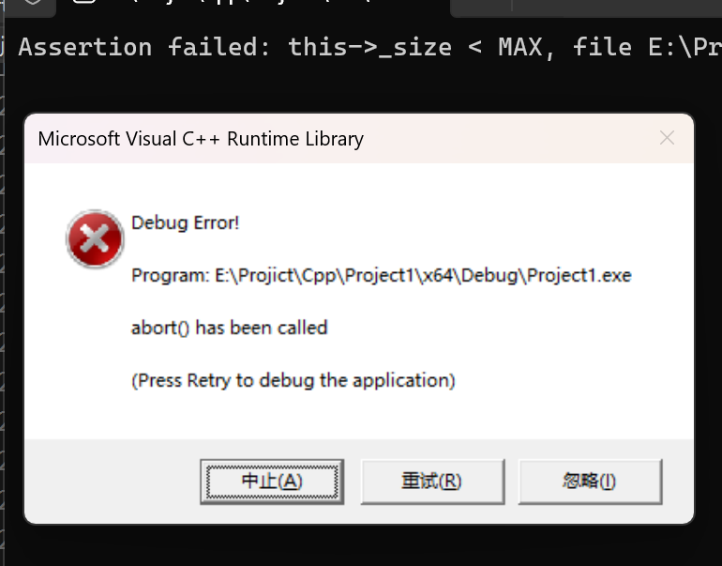

可以看到abort()函数被调用，说明执行被终止，因为我在for循环里企图插入101个数，但是大小的MAX==100，所以expression为假，出现上述提示框，其他的测试同理，这里不再测试

经验和体会：
刚开始写的时候遇到了不少问题，比如如何能实现通过Deque命名空间的形式调用iterator 使得其很想一个真正的iterator，后来才想到了类中类的方式，显然继承和多态不是最优解。
即使这样，也不能真正的实现iterator，毕竟它的底层肯定不会是单单一个指针，不过对于遍历和移动是没问题的。
这次的题对于练习数据结构以及初步了解STL具有很大的好处

5)实现注释

myPrint() 模板函数
在完成基本要求的基础上还实现了一个打印Deque类的函数模板
template <typename T>
void myPrint(Deque<T>& d)
{
cout << "容器大小：" << d.size() << endl;
cout << "容器数据：";
for (auto it = d.begin(); it != d.end(); it++)
{
cout << *it << " ";
}
cout << endl;
cout << "----------------------------" << endl;
}
或者用这种方式：
template <typename T>
void myPrint(Deque<T>& d)
{
cout << "容器大小：" << d.size() << endl;
cout << "容器数据：";
for (typename Deque<T>::iterator it = d.begin(); it != d.end(); it++)
{
cout << *it << " ";
}
cout << endl;
cout << "----------------------------" << endl;
}
无论Deque是说明类型的容器，都能完成打印size和遍历容器的操作
auto为自动类型推导，可以根据表达式的右值推断出左值的类型

附录

源代码
#include <iostream>
#include <cassert>
using namespace std;
#define MAX 100//deque最大长度
template <typename T>
class Deque
{
private:
//deque属性
T _val[MAX]; //内部数组
int _size; //元素个数
public:
Deque()
{
_size = 0;
}
//迭代器类
class iterator
{
private:
T* _ptr;
public:
iterator(T* ptr) : _ptr(ptr) {} //有参构造函数，但是初始值只有调用时才知道值
iterator& operator++() { _ptr++; return *this; }
iterator operator++(int) { iterator temp = *this; ++(*this); return temp; }
iterator& operator--() { _ptr--; return *this; }
iterator operator--(int) { iterator temp = *this; --(*this); return temp; }
T& operator*() const { return *_ptr; }
T* operator->() const { return _ptr; }
bool operator==(const iterator& other) const { return _ptr == other._ptr; }
bool operator!=(const iterator& other) const { return !(*this == other); }
};
class const_iterator
{
private:
const T* _ptr;
public:
const_iterator(const T* ptr) : _ptr(ptr) {}//有参构造函数，但是初始值只有调用时才知道值
const_iterator& operator++() { _ptr++; return *this; }
const_iterator operator++(int) { const_iterator temp = *this; ++(*this); return temp; }
const_iterator& operator--() { _ptr--; return *this; }
const_iterator operator--(int) { const_iterator temp = *this; --(*this); return temp; }
const T& operator*() const { return *_ptr; }
const T* operator->() const { return _ptr; }
bool operator==(const const_iterator& other) const { return _ptr == other._ptr; }
bool operator!=(const const_iterator& other) const { return !(*this == other); }
};
//重载
bool operator==(const Deque& other); // ==运算符重载
bool operator!=(const Deque& other); // !=运算符重载
bool operator<(const Deque& other); // <运算符重载
bool operator<=(const Deque& other); // <=运算符重载
bool operator>(const Deque& other); // >运算符重载
bool operator>=(const Deque& other); // >=运算符重载
T& operator[](int index); // 下标运算符重载
//deque容器功能
T& front(); // 返回首元素
T& back(); // 返回尾元素
void push_front(const T& value); // 在队列前端插入元素
void push_back(const T& value); // 在队列后端插入元素
void pop_front(); // 删除首元素
void pop_back(); // 删除尾元素
void assign(int n, const T& value); // 赋值
void insert(int pos, const T& value);// 插入元素（下标）
void insert(Deque<T>::iterator it, const T& value);
//插入元素（迭代器）
void resize(int num); //改变容器大小
void erase(int pos); // 删除元素（下标）
void erase(Deque<T>::iterator it); // 删除元素（迭代器）
void clear(); // 清空容器
bool empty() const; // 判断容器是否为空
int size() const; // 获取容器的元素个数
void swap(Deque& other); // 交换两个容器
//迭代器相关功能
iterator begin() { return iterator(&_val[0]); }
iterator end() { return iterator(&_val[_size]); }
iterator rbegin() { return iterator(&_val[_size - 1]); }
iterator rend() { return iterator(&_val[0] - 1); }
const_iterator begin() const { return const_iterator(&_val[0]); }
const_iterator end() const { return const_iterator(&_val[_size]); }
const_iterator rbegin() const { return const_iterator(&_val[_size - 1]); }
const_iterator rend()const { return const_iterator(&_val[0] - 1); }
};
//重载==
template <typename T>
bool Deque<T>::operator==(const Deque& temp)
{
//先判断大小，大小不相等直接false
if (_size != temp._size)
{
return false;
}
//依次遍历
//只要找到一个不一样就返回false
for (int i = 0; i < _size; i++)
{
if (_val[i] != temp._val[i])
{
return false;
}
}
return true;
}
//重载!= (利用重载==）
template <typename T>
bool Deque<T>::operator!=(const Deque& temp)
{
return !(*this == temp);//利用重载的 == 重载 !=
}
//重载<
template <typename T>
bool Deque<T>::operator<(const Deque& temp)
{
if (this->_size != temp._size)return this->_size < temp._size;
for (int i = 0; i < this->_size; i++)
{
if (this->_val[i] >= temp._val[i])return false;
}
return true;
}
//重载<=（利用重载<）
template <typename T>
bool Deque<T>::operator<=(const Deque& temp)
{
return ((*this < temp) || (*this == temp));
}
//重载>(利用重载<=)
template <typename T>
bool Deque<T>::operator>(const Deque& temp)
{
return !(*this <= temp);
}
//重载>=(利用重载<）
template <typename T>
bool Deque<T>::operator>=(const Deque& temp)
{
return !(*this < temp);
}
//重载[]
template <typename T>
T& Deque<T>::operator[](int _idx)
{
assert(_idx < this->_size);
return _val[_idx];
}
//front()返回头元素
template <typename T>
T& Deque<T>::front()
{
assert(this->_size > 0);
return _val[0];
}
//back()返回尾元素
template <typename T>
T& Deque<T>::back()
{
assert(this->_size > 0);
return _val[this->_size - 1];
}
//assign()赋值
template <typename T>
void Deque<T>::assign(int n, const T& value)
{
assert(n <= this->_size);
this->_size = n;
for (int i = 0; i < this->_size; i++)
{
this->_val[i] = value;
}
}
//insert(pos value) 插入
template <typename T>
void Deque<T>::insert(int pos, const T& value)
{
assert(this->_size < MAX);
assert(pos < MAX);
for (int i = _size; i > pos; i--)
{
_val[i] = _val[i - 1];
}
_val[pos] = value;
_size++;
}
//insert(iterator , value) 插入--重载
template <typename T>
void Deque<T>::insert(Deque<T>::iterator it, const T& value)
{
assert(this->_size < MAX);
int _count = 0;
while (it != this->begin())//得到位置
{
_count++;
it--;
}
for (int i = this->_size; i > _count; i--)
{
this->_val[i] = this->_val[i - 1];
}
this->_val[_count] = value;
this->_size++;
}
//push_front() 头插
template <typename T>
void Deque<T>::push_front(const T& value)
{
assert(this->_size < MAX);
//元素依次向后移动，空出第一位
for (int i = this->_size; i > 0; i--)
{
this->_val[i] = this->_val[i - 1];
}
this->_val[0] = value;
this->_size++;
}
//push_back() 尾插
template <typename T>
void Deque<T>::push_back(const T& value)
{
assert(this->_size < MAX);
_val[this->_size] = value;
++this->_size;
}
//pop_front() 头删
template <typename T>
void Deque<T>::pop_front()
{
assert(this->_size != 0);
for (int i = 0; i < this->_size - 1; i++)
{
this->_val[i] = this->_val[i + 1];
}
this->_size--;
}
//pop_back() 尾删
template <typename T>
void Deque<T>::pop_back()
{
assert(this->_size != 0);
this->_size--;
}
//erase(iterator) 删除
template <typename T>
void Deque<T>::erase(Deque<T>::iterator it)
{
assert(this->_size != 0);
int _count = 0;
while (it != this->begin())//得到位置
{
_count++;
it--;
}
for (int i = _count; i < this->_size; i++)
{
this->_val[i] = this->_val[i + 1];
}
this->_size--;
}
//erase(pos) 删除--重载版本
template <typename T>
void Deque<T>::erase(int pos)
{
assert(this->_size != 0);
for (int i = pos; i < this->_size; i++)
{
this->_val[i] = this->_val[i + 1];
}
this->_size--;
}
//clear() 清空容器
template <typename T>
void Deque<T>::clear()
{
this->_size = 0;
}
//empty()判断是否为空
template <typename T>
bool Deque<T>::empty() const
{
return _size == 0;
}
//size()得到容器大小
template <typename T>
int Deque<T>::size() const
{
return _size;
}
//swap() 交换容器
template <typename T>
void Deque<T>::swap(Deque& target)
{
//创建一个T数组和size
T _temp_val[MAX] = { 0 };
int _temp_size;
// 保存当前容器的元素和元素个数
for (int i = 0; i < this->_size; i++)
{
_temp_val[i] = this->_val[i];
}
_temp_size = this->_size;
// 将当前容器替换为 temp 容器的元素和元素个数
for (int i = 0; i < target._size; i++)
{
this->_val[i] = target._val[i];
}
_size = target._size;
// 将 temp 容器替换为之前保存的当前容器的元素和元素个数
for (int i = 0; i < _temp_size; i++)
{
target._val[i] = _temp_val[i];
}
target._size = _temp_size;
}
//resize() 改变大小
template<typename T>
void Deque<T>::resize(int num)
{
assert(num >= 0 && num <= 100);
if (this->_size < num)
{
for (int i = this->_size; i != num; ++i)
{
this->_val[i] = 0;
}
}
this->_size = num;
}

